**第六单元：两、三位数的加法和减法**

**第5课 两、三位数不退位减法**

班级： 姓名: 等级:

**【基础训练】**

**一、填空题**

1．一个减法算式中，被减数是630，差是510，减数是( )。

2．填一填。

( )＋380＝470   ( )－205＝500  ( )＋25万＝60万

840－( )＝190   245＋( )＝650  72万－( )＝42万

3．一个数加上5是最大的三位数，这个数减去5是( )。

4．填表。

|  |  |  |  |  |
| --- | --- | --- | --- | --- |
|  |  |  |  |  |
| 原有 | 64架 | 173艘 | ( )辆 | 116个 |
| 又买 | 28架 | ( )艘 | 57辆 | 39个 |
| 现在 | ( )架 | 240艘 | 302辆 | ( )个 |

5．王红调查了参加二年级“读书分享秀”的情况。

|  |  |  |  |
| --- | --- | --- | --- |
| 图书类别 | 儿童文学 | 科学绘本 | 漫画 |
| 人数 | 137 | 108 | 56 |

（1）如果每人只分享一本书，那么王红一共调查了( )个同学。

（2）分享儿童文学的人数比科学绘本的多( )人。

（3）根据上面的数据把下面的表格填写完整。

|  |  |  |
| --- | --- | --- |
| 性别 | 男生 | 女生 |
| 人数 | 136 | ( ) |

（4）男生比女生少( )人。

**二、选择题**

6．儿童乘公交车收费标准如下表，妈妈带小明乘公交车，妈妈身高164厘米，小明比妈妈矮4分米，小明该买（       ）票。

|  |  |  |
| --- | --- | --- |
| 儿童公交车收费标准 | | |
| 120以下 | 120～150 | 150以上 |
| 免票 | 半票 | 全票 |

A．免票 B．半票 C．全票

7．一个三位数减一个三位数，差不可能是几位数？（       ）

A．四位数 B．三位数 C．两位数

8．比最大的三位数小200的数是( )．

A．799

B．1199

C．311

**三、口算和估算**

9．直接写出得数。

35÷7＝     40÷8＝     7×8＝     38＋732＝

54÷9＝     382－82＝     583－283＝    621＋100＝

**四、竖式计算**

10．用竖式计算。

347－322     78＋520     564＋378    625－175

**五、解答题**

11．小明的身高是145厘米，比小亮高15厘米，小亮身高多少厘米？

12．买衣服。

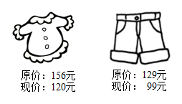

1. 上衣现价比原价便宜多少元？
2. 现在买一件上衣和一条裤子，共需要多少元？

**【拓展运用】**

13．用123456这六个数字组成两个不同的三位数相减，大数作为被减数，差最大是多少？最小是多少？

**参考答案：**

1. 120

2．     90     705     35万     650     405     30万

1. 994

4．     92     67     245     155

5．     301     29     165     29

6．B

7．A

8．A

9．5；5；56；770；

6；300；300；721

10．25；598；942；450

347－322＝25                  78＋520＝598

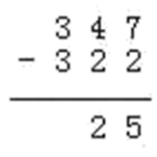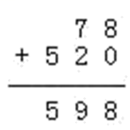

564＋378＝942               625－175＝450

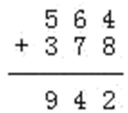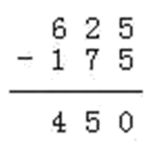

11．130厘米

145－15＝130（厘米）

答：小亮身高130厘米。

12．（1）36元

（2）219元

13．531；47

654－123＝531

412－365＝47

答：差最大是531，最小是47。